Консультация для родителей
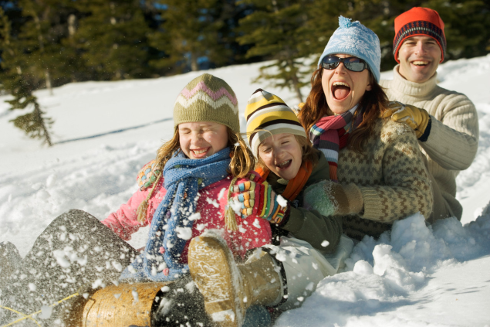Активный отдых зимой на свежем воздухе оставляет массу впечатлений и помимо этого укрепляет здоровье и дарит отличное самочувствие. Различные подвижные игры на свежем воздухе (катание на санках, игра в снежки, «ваяние» снеговиков и снежных фигур) вносят разнообразие в каждодневные прогулки и очень нравятся детям. Когда дети на улице заняты активными действиями, то продолжительность прогулки может быть увеличена. Это особенно важно при минусовых температурах. И сами родители, играя вместе с ребенком в подвижные игры на свежем воздухе, не заметят, как быстро прошло время, да и не замерзнут, так как им не придется стоять на месте, наблюдая, как играет малыш!. Детям необходимо двигаться, для чего нужна удобная (не стесняющая движений) одежда и обувь. Для зимних спортивных упражнений детям в детском саду предоставляют: лыжи, клюшки с шайбой и санки.
Лыжи предлагают малышу уже с 3-х лет. Высота лыж: малышу - до локтя поднятой вверх руки, более старшему ребенку - по поднятой вверх руки без учета кисти. Лыжные палки ниже уровня плеч на 3-5 см. Ботинки с широким носком и двойным языком, на 1-2 размера больше, чтобы можно было надеть две пары носков. Лыжи (если деревянные) не должны иметь сучков, трещин, шероховатостей на скользящей поверхности. Крепление у младших детей мягкое (сзади - резиновая петля). У старших дошкольников крепление полужесткое.
Младшие учатся ходить по ровной лыжне ступающим и скользящим шагом, дети старших групп ходят переменным двухшажным ходом с палками, поднимаются на горку «лесенкой», «елочкой», спускаются с горки, ходят по пересеченной местности.
Санки. Общеизвестное зимнее развлечение детей с самого младшего возраста. Ребенок может всю прогулку увлеченно заниматься только одними санками - не только кататься с горки, но и бегать с ними, толкать, возить кого- либо и др.
Старших дошкольников можно обучить играть в хоккей. Для хоккея нужны клюшки (длина 60-70 см) и шайбы пластмассовые, резиновые (диаметр 5-6 см, высота 2-2,5 см, масса 50-70 г). Дети учатся передавать мяч (шайбу) друг другу в парах, забрасывать в ворота, ударяя по мячу (шайбе) с места и после ведения.
Можно организовать метание снежков в цель, лазание по лесенкам-стремянкам и горкам, лепку снеговиков и разные постройки из снега.
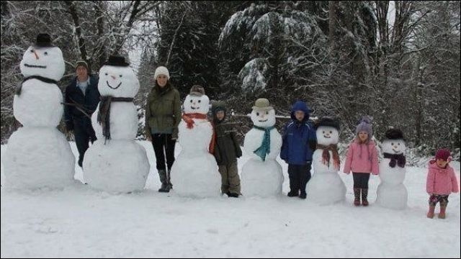
Зимние игры:
Зима пришла!
Ребятишки разбегаются по игровой площадке и прячутся за теми предметами, которые на ней есть (снеговики, горки, качели, снежные валы и т. п.) . Когда взрослый произнесет слова: «Сегодня светит солнышко, тепло, можно идти гулять», то дети должны выбежать из своих «домиков» и начать играть на площадке. А со словами взрослого: «Стало холодно! Зима пришла! », все разбегаются по своим местам, где прятались.
Разлетаются снежинки!
Заранее сообщите детям, что в этой игре они будут маленькими снежинками.
Дети берутся за руки, образуя кружок. Со словами взрослого: «Ветер дует сильный-сильный! Разлетайтесь, снежинки! », ребятишки разбегаются в разные стороны, расправляют ручки в стороны, кружатся, покачиваются.
Как только взрослый говорит: «Ветер утих! » Собирайтесь снова в кружок, маленькие снежинки! », дети сбегаются и снова берутся за руки, образуя круг.
Ворона и цыплята.
С помощью считалочки выберите, кто будет лисичкой. Остальные ребята будут цыплятами. Дети забираются на снежный вал и присаживаются, изображая цыплят на жердочке. На другой стороне площадки на пенёчке сидит ребёнок - ворона. «Цыплята» разбегаются по площадке, клюют зернышки, пищат. Взрослый говорит: «Ворона летит! ». «Цыплята» убегают, прячутся в курятнике, присаживаются и стараются затаиться. «Ворона» хватает того цыпленка, который не успел спрятаться.
Пирог деду морозу.
Придавая снегу необходимую форму, уплотняя его лопаткой, ребятишки готовят большой праздничный пирог. Он может быть любой формы, все зависит от их фантазии. Пирог украшают льдинками и другими подручными материалами (веточками, ягодами рябины и т. п.) .

